خلاصه نتایج طرح آمارگیری کشتار دام کشتارگاه‌های کشور  
شهریور ۱۴۰۳

**مقدمه**

جمع‌آوری و انتشار آمار کشتار دام کشتارگاه‌های کشور، یکی از فعالیت‌های جاری مرکز آمار ایران است که از سال ۱۳۴۷ تا کنون ادامه دارد. اطلاعات آماری که از این طریق در اختیار برنامه‌ریزان، مسئولان اجرایی و محققان کشور قرار می‌گیرد، هرگاه با سایر اطلاعات موجود در زمینه‌ توزیع جغرافیایی جمعیت کشور، واردات و صادرات و کشتار غیر رسمی تلفیق شود، از دیدگاه‌های زیر می‌تواند مورد استفاده قرار گیرد:

1. محاسبه‌ عرضه سرانه‌ گوشت قرمز به‌عنوان یکی از شاخص‌های وضعیت اجتماعی و اقتصادی؛

2. تخمین برخی از اقلام آماری مرتبط با کشتار دام، از قبیل پوست، روده، کله، پاچه و اندرونه؛

3. تغییرات میانگین وزن لاشه، به‌عنوان شاخصی برای شناخت وضع مراتع کشور؛

4. برنامه‌ریزی برای واردات احتمالی گوشت و توزیع صحیح آن در کشور.

از ویژگی‌های مهم آمار کشتار دام کشتارگاه‌های کشور، استمرار و سرعت اجرای مراحل جمع‌آوری و استخراج آن است که   
در نتیجه می‌توان به‌سرعت و در فاصله‌های زمانی کوتاه از اطلاعات حاصل برای برنامه‌ریزی استفاده کرد.

در استفاده از آمارهای این گزارش لازم است نکات زیر، مورد توجه قرار گیرند:

آ ) این آمار، شامل اطلاعات مربوط به کشتار دام در مناطق روستایی خارج از پوشش شبکه دامپزشکی نمی‌شود.

ب) آمار ارائه‌شده فاقد اطلاعات مربوط به ذبح غیر مجاز در شهرها است.

پ) کشتارگاه‌های مجاز بخش خصوصی نیز در این آمارگیری منظور شده‌اند.

**آمار کشتار دام در شهریور ۱۴۰۳**

* مقدار تولید گوشت قرمز در کشتارگاه‌های کشور در ماه شهریور، بر حسب وزن لاشه‌های کشتار شده 33٬626 تن بوده است.
* تعداد لاشه‌های قابل مصرف گوسفند و بره ذبح‌شده در ماه شهریور، 568 هزار لاشه به وزن 11٬663 تن بوده که این تعداد در ماه مشابه سال قبل، 738 هزار لاشه به وزن 14٬464 تن بوده است. استان خراسان رضوی با 115 هزار لاشه به وزن 3٬188 تن بیش‌ترین تعداد و وزن را در این ماه به خود اختصاص داده ‌است.
* تعداد لاشه‌های قابل مصرف بز و بزغاله ذبح‌شده در ماه شهریور، 173 هزار لاشه به وزن 2٬734 تن بوده که این تعداد در ماه مشابه سال قبل، 203 هزار لاشه به وزن 3٬174 تن بوده است. استان اصفهان با 42 هزار لاشه به وزن 600 تن بیش‌ترین تعداد و وزن را در این ماه به خود اختصاص داده است.
* تعداد لاشه‌های قابل مصرف گاو و گوساله ذبح‌شده در ماه شهریور، 85 هزار لاشه به وزن 18٬511 تن بوده که این تعداد در ماه مشابه سال قبل، 98 هزار لاشه به وزن 20٬943 تن بوده است. استان تهران با 15 هزار لاشه به وزن 2٬665 تن بیش‌ترین تعداد و وزن را در این ماه به خود اختصاص داده ‌است.
* تعداد لاشه‌های قابل مصرف گاومیش و بچه‌گاومیش ذبح‌شده در ماه شهریور، 1٬475 لاشه به وزن 293 تن بوده که این تعداد در ماه مشابه سال قبل، 1٬968 لاشه به وزن 393 تن بوده است. استان خوزستان با 759 لاشه به وزن 152 تن بیش‌ترین تعداد و وزن را در این ماه به خود اختصاص داده است.
* تعداد لاشه‌های قابل مصرف شتر و بچه‌شتر ذبح‌شده در ماه شهریور، 2٬142 لاشه به وزن 425 تن بوده که این تعداد در ماه مشابه سال قبل، 2٬984 لاشه به وزن 585 تن بوده است. استان سیستان و بلوچستان با 540 لاشه به وزن 113 تن بیش‌ترین تعداد و وزن را در این ماه به خود اختصاص داده ‌است.
* در ماه شهریور، متوسط وزن یک لاشه گوسفند و بره 20٫53 کیلوگرم، بز و بزغاله 15٫83 کیلوگرم، گاو و گوساله 218٫80 کیلوگرم، گاومیش و بچه‌گاومیش 198٫36 کیلوگرم، و شتر و بچه‌شتر 198٫59 کیلوگرم بوده است.

مقدار تولید گوشت قرمز در کشتارگاه‌های رسمی کشور در شهریور ۱۴۰۳ نسبت به ماه قبل (مرداد ۱۴۰۳) در حدود 2 درصد افزایش داشته است. همچنین مقایسه عملکرد کشتارگاه‌های رسمی کشور در شهریور ۱۴۰۳ با ماه مشابه سال ۱۴۰۲، نشان‌دهنده کاهش 15 درصدی مقدار تولید گوشت قرمز است. مقدار تولید گوشت در شهریور ۱۴۰۳ نسبت به ماه مشابه سال ۱۴۰۲ برای گوسفند و بره 19 درصد، برای بز و بزغاله 14 درصد، برای گاو و گوساله 12 درصد، برای گاومیش و بچه‌گاومیش 25 درصد، و برای شتر و بچه‌شتر 27 درصد کاهش داشته است.

# جدول 1- تعداد لاشه‌های قابل مصرف انواع دام ذبح‌شده در کشتارگاه‌های کشور در ماه شهریور ۱۴۰۳ و درصد تغییر آن نسبت به ماه مشابه سال قبل

|  |  |  |  |  |  |
| --- | --- | --- | --- | --- | --- |
| دوره زمانی | گوسفند و بره | بز و بزغاله | گاو و گوساله | گاومیش و بچه‌گاومیش | شتر و بچه‌شتر |
| شهریور ۱۴۰۲ | **737,907** | **202,875** | **98,034** | **1,968** | **2,984** |
| شهریور ۱۴۰۳ | **568,115** | **172,763** | **84,603** | **1,475** | **2,142** |
| تغییر | **23%-** | **15%-** | **14%-** | **25%-** | **28%-** |

# جدول 2- وزن لاشه‌های قابل مصرف انواع دام ذبح‌شده در کشتارگاه‌های کشور در ماه شهریور ۱۴۰۳ و درصد تغییر آن نسبت به ماه مشابه سال قبل (تُن)

|  |  |  |  |  |  |  |
| --- | --- | --- | --- | --- | --- | --- |
| دوره زمانی | جمع | گوسفند و بره | بز و بزغاله | گاو و گوساله | گاومیش و بچه‌گاومیش | شتر و بچه‌شتر |
| شهریور ۱۴۰۲ | **39,559** | **14,464** | **3,174** | **20,943** | **393** | **585** |
| شهریور ۱۴۰۳ | **33,626** | **11,663** | **2,734** | **18,511** | **293** | **425** |
| تغییر | **15%-** | **19%-** | **14%-** | **12%-** | **25%-** | **27%-** |

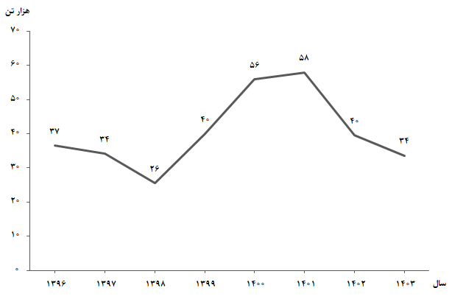شکل 1- روند تغییرات عرضه گوشت قرمز در کشتارگاه‌های کشور در ماه شهریور سال‌های ۱۳۹۶ تا ۱۴۰۳

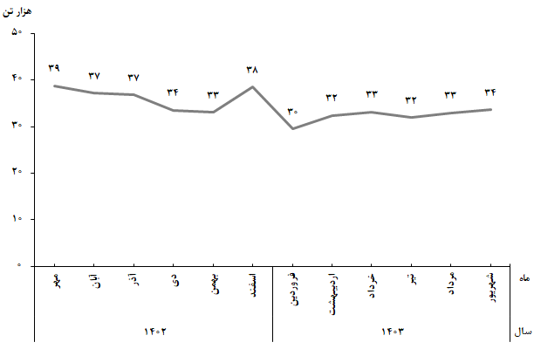**شکل 2- روند تغییرات ماهانه عرضه گوشت قرمز در کشتارگاه‌های کشور در ۱۲ ماه اخیر**

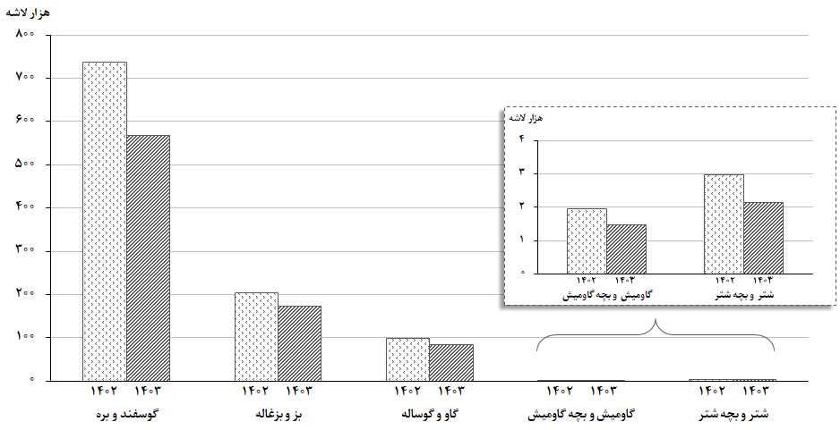

شکل 3- مقایسه تعداد لاشه‌های قابل مصرف انواع دام ذبح‌شده در کشتارگاه‌های کشور در شهریور ۱۴۰۲ و ۱۴۰۳

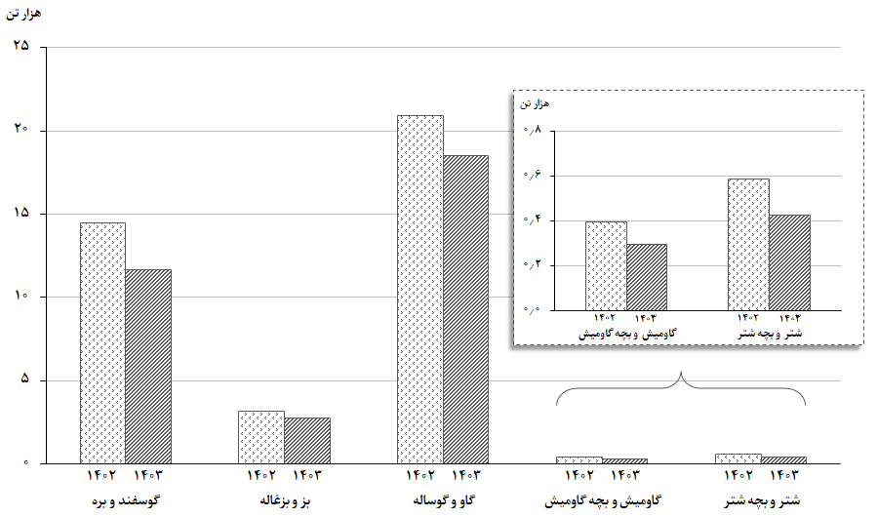

شکل 4- مقایسه وزن لاشه‌های قابل مصرف انواع دام ذبح‌شده در کشتارگاه‌های کشور در شهریور ۱۴۰۲ و ۱۴۰۳